**Regel nummers.**

1. Ga naar **tools** en klik op **Options**

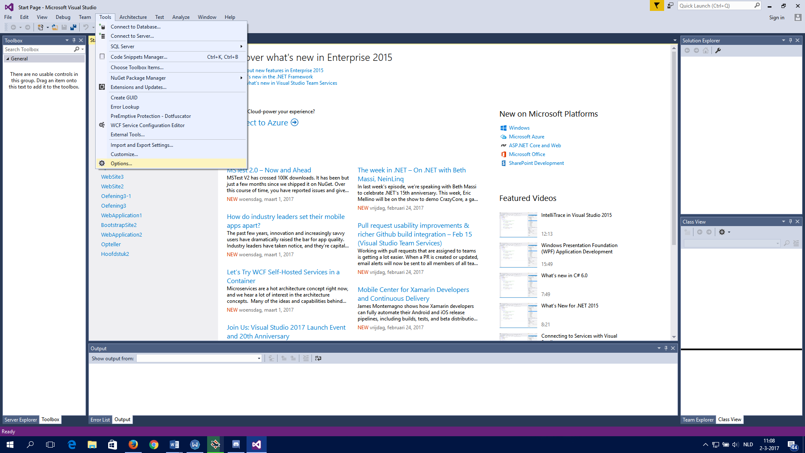

1. Typ in de search bar **line numbers** klik daarna op **General** die in **All languages** staat.

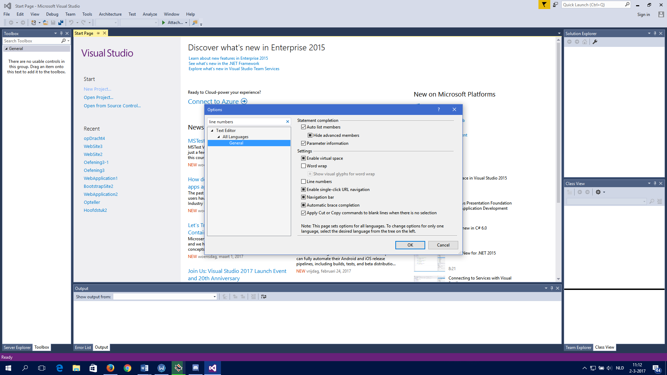

1. Zoek naar **Line Numbers**  en vink deze aan.

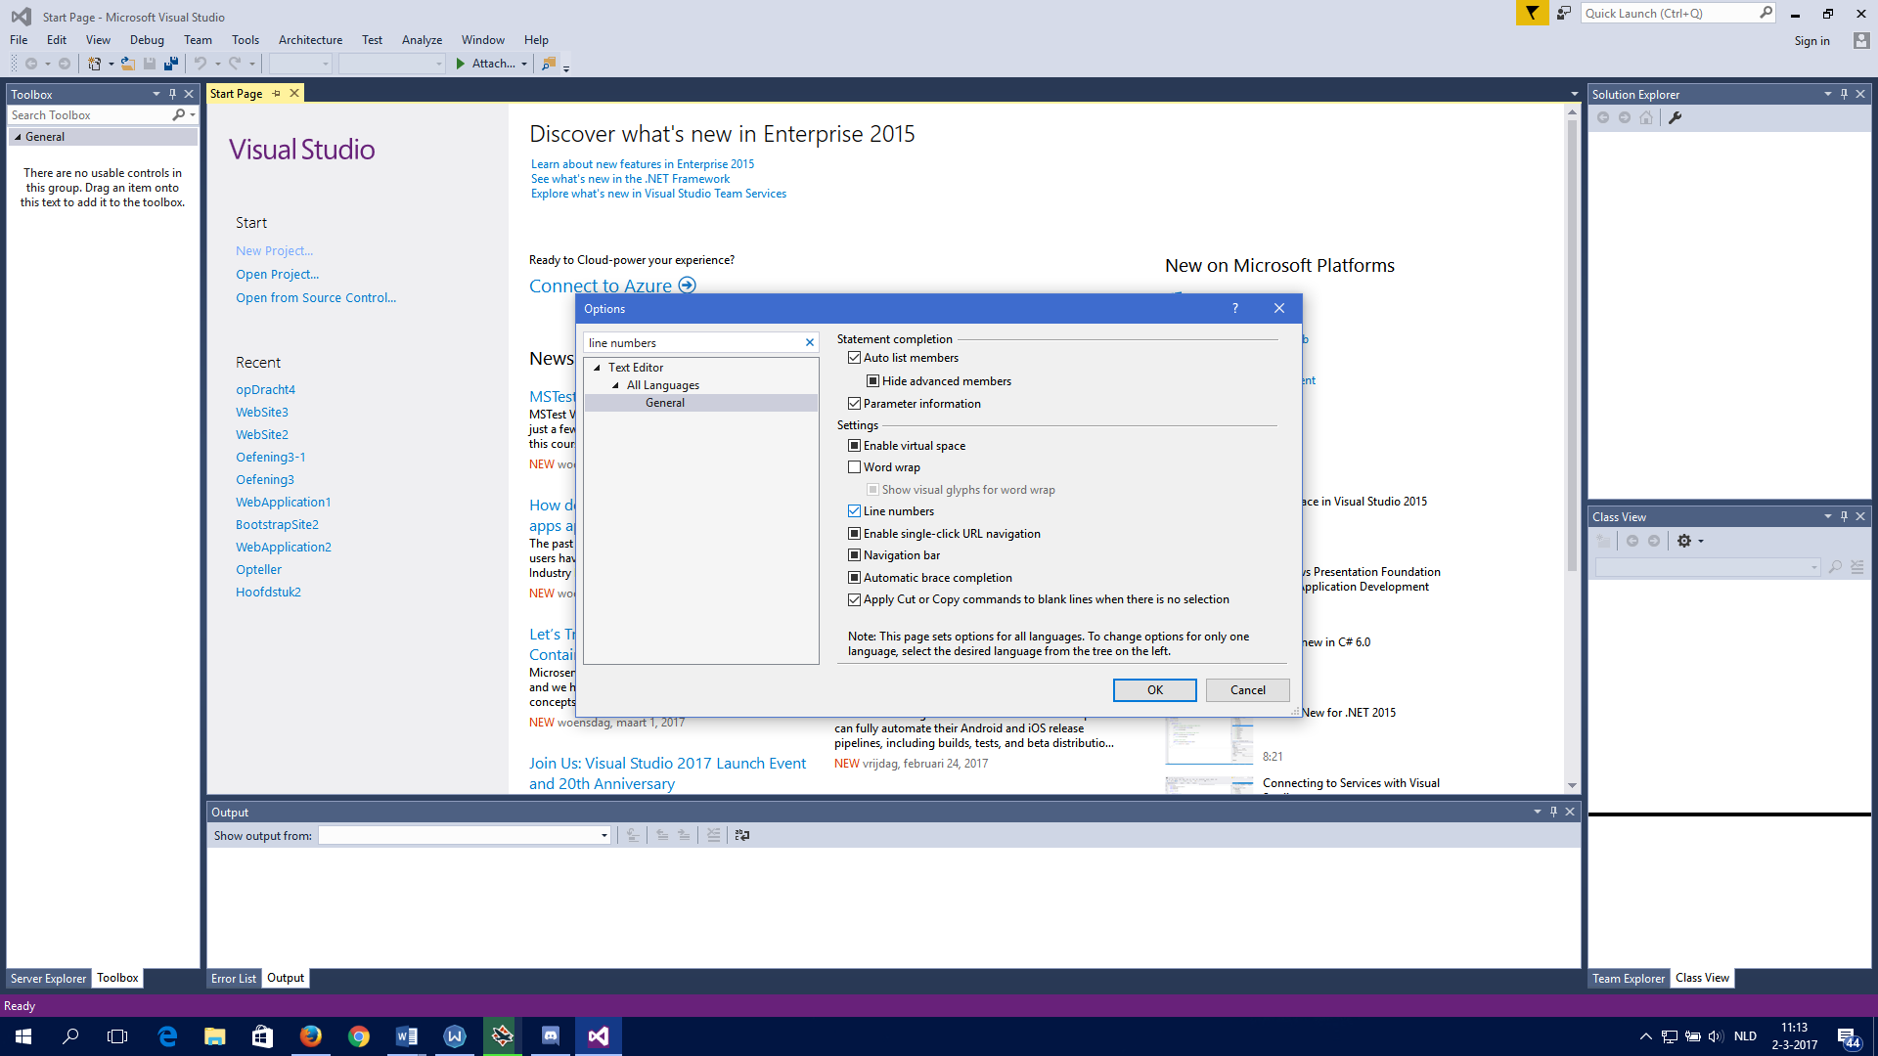

1. Klik op **ok.**

**Locatie voor opslaan veranderen**

1. Maak eerst een mapje op een gewenste locatie. Zoals in documenten

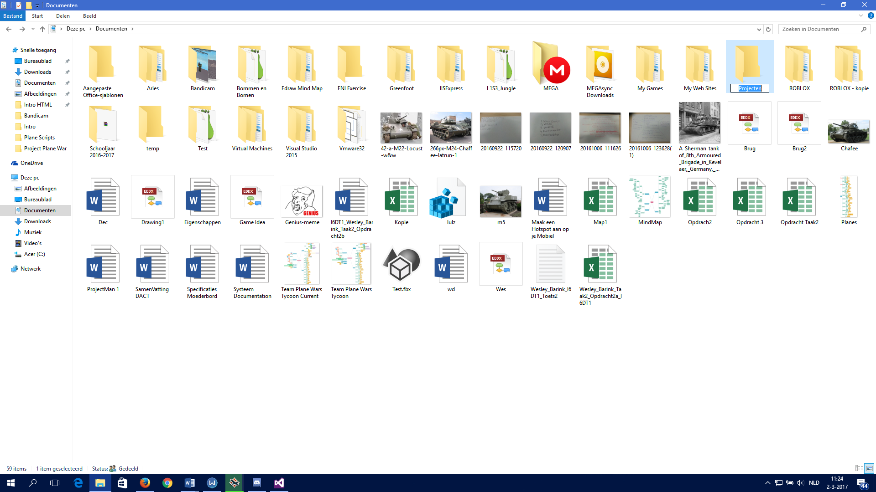

1. Ga naar **tools** en klik op **Options**



1. Ga naar **Projects and Solutions**  en klik op **General**

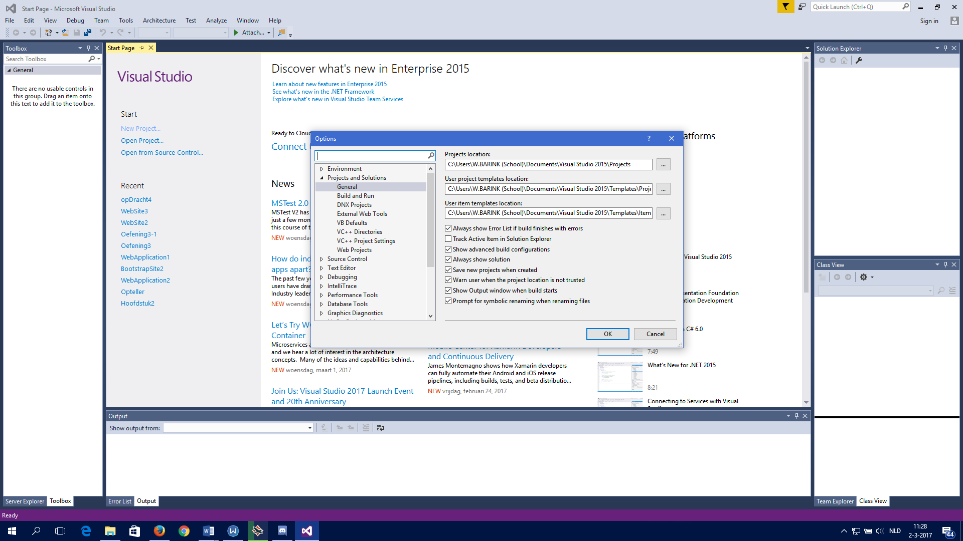

1. Kopieer de locatie van je mapje en Plak het in **Projects Location** en klik daarna op **OK**

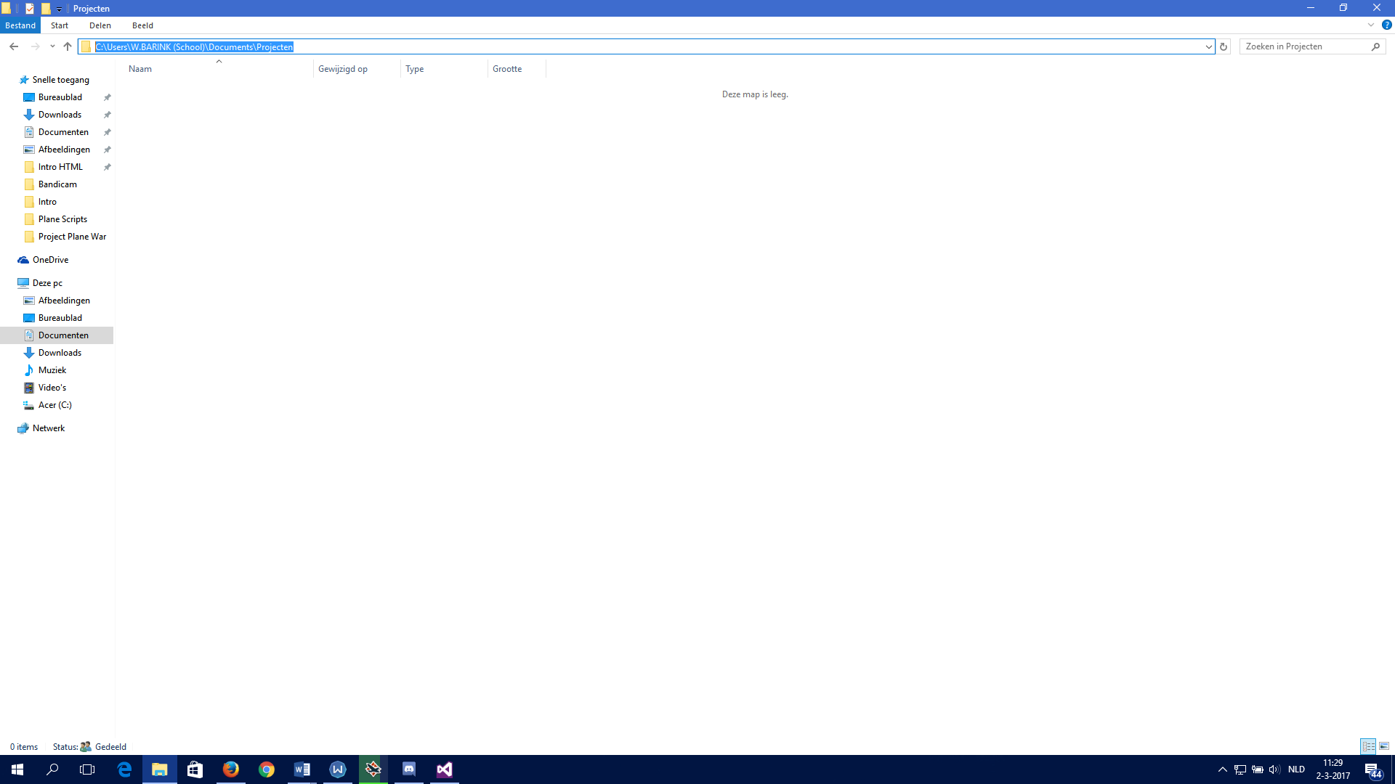

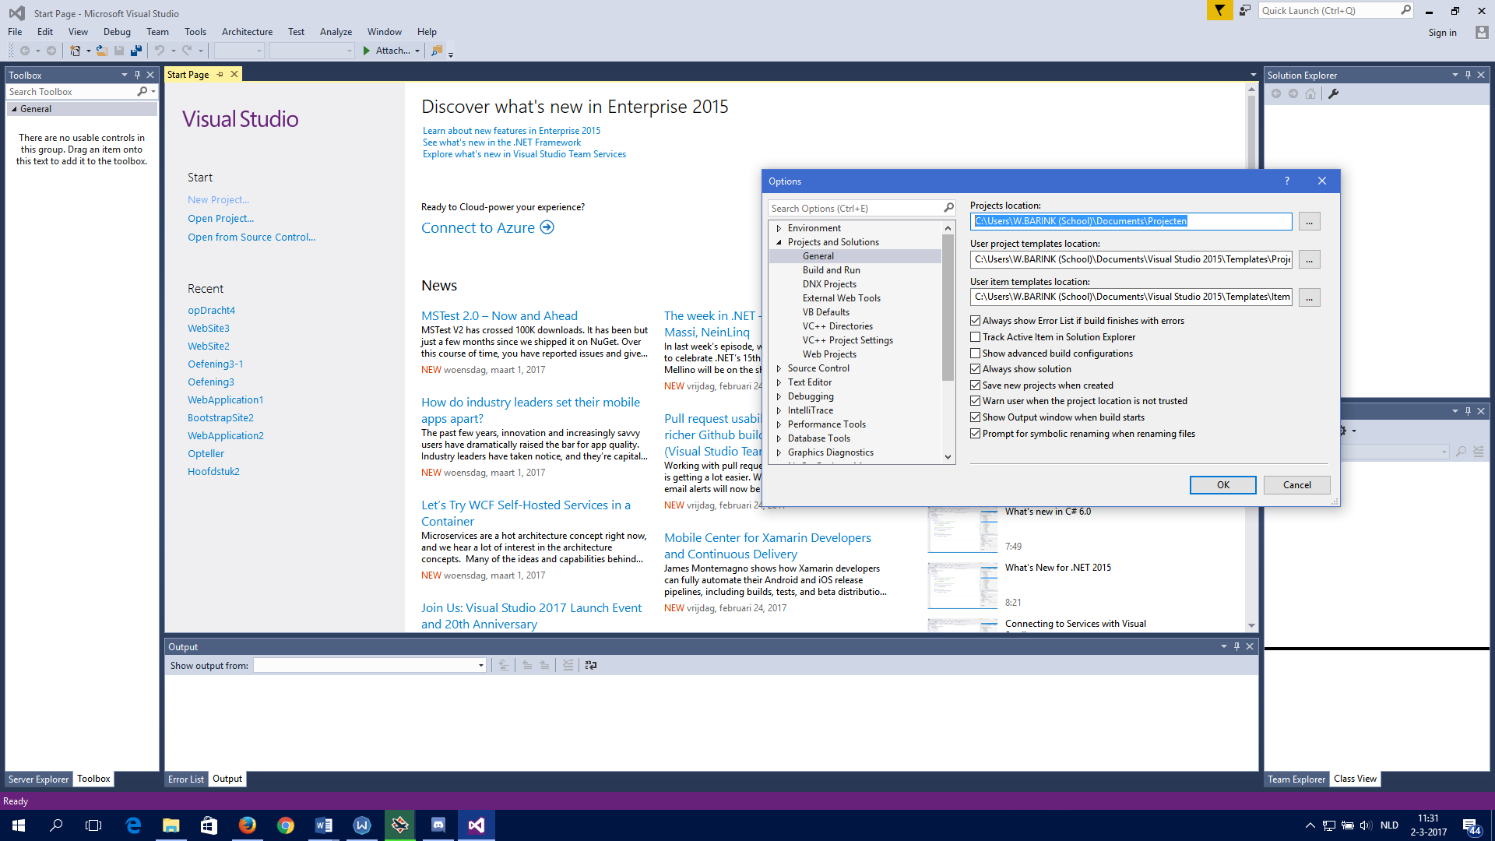

**Opdracht 1.3**

**Server-side-web-Application**

* Server side scripts worden gebruikt door back-end web developers om de back-end software te bouwen van een website voorbeelden hiervan zijn: PHP, Python, Ruby, C# , c++, Java.

**Client-side web Application**

* Alles wat je ziet, klikt, en aanraakt op een website is het werk van front-end web devopling. Voorbeelden van client side zijn: HTML, CSS , JavaScript

**Opdracht 1.4**

|  |  |
| --- | --- |
| **PHP** | **ASP.NET** |
| PHP is een open source technologie die gratis gebruikt kan worden | ASP.net is een microsoft technologie die gebruikt kan worden voor een dure prijs. |
| PHP werkt op elke platform en server | ASP.net kan alleen gebruikt worden op Internet Information Server |
| PHP kan werken met MySQL database. | ASP.NET werkt grotendeel met MS-SQL database, wat ook van microsoft is |
| PHP kan in linux operating system draaien wat gratis beschikbaar is | ASP.NET heeft een windows platform nodig wat niet gratis is |

**Bron: http://www.rapidprogramming.com/questions-answers/What-is-the-difference-between-PHP-and-ASP-NET--757**